**Use Case สต็อกสินค้า**

**แอดมิน (Back-end)**

1. แอดมินสามารถดูสินค้าทั้งหมดในเว็บได้

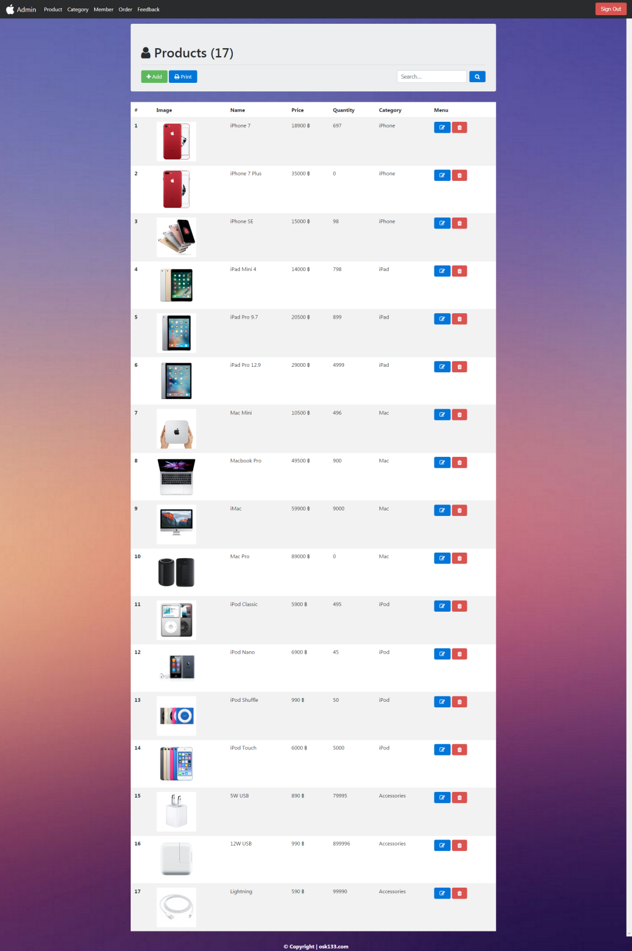

2. แอดมินสามารถพิมพ์รายการสินค้าออกมาเป็น pdf ได้

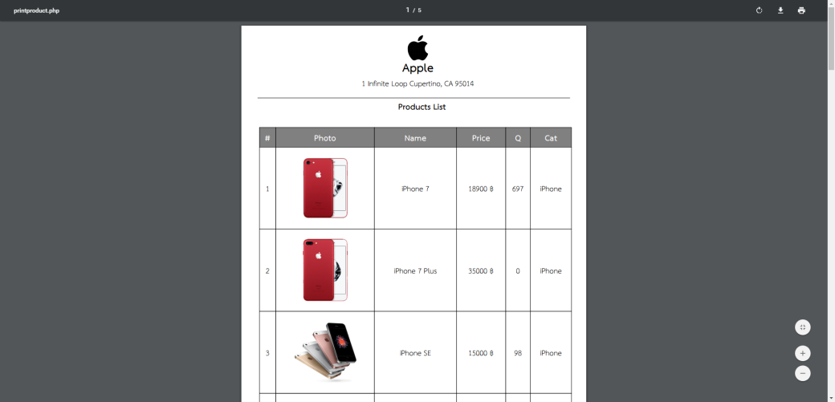

3. แอดมินสามารถเพิ่มสินค้าได้ โดยจะต้องเลือกหมวดหมู่ ใส่ชื่อสินค้า รายละเอียด ราคา จำนวนที่มี และอัพโหลดภาพสินค้า

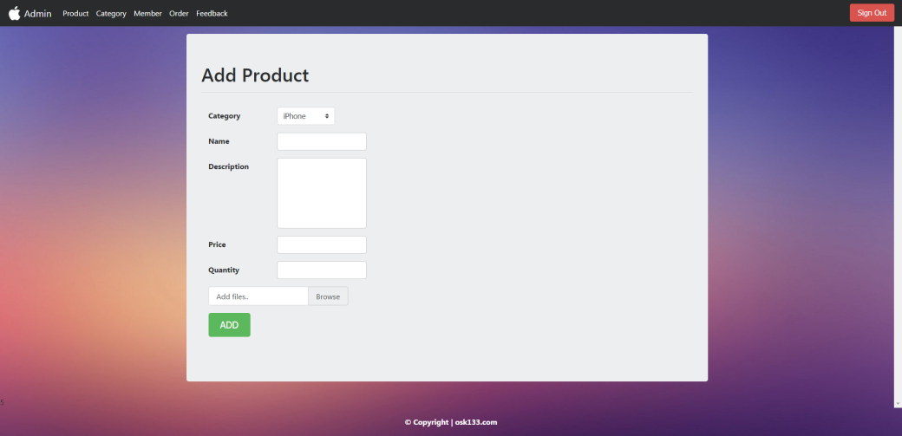

4. แอดมินสามารถแก้ไขข้อมูลสินค้าได้

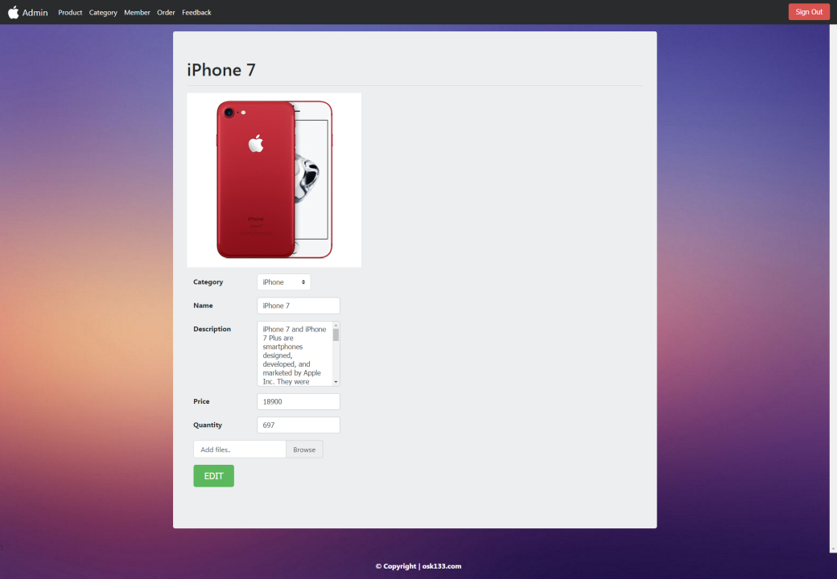

5. แอดมินสามารถลบสินค้าได้

